Paintbal
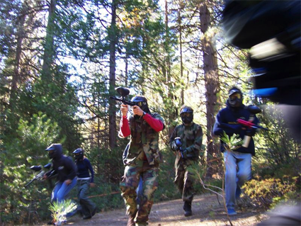
aktiviteiten
Datum: 12 mei
Tijd: 19.00 21.000
Adres: Bûtlan 1
Leeuwarden
( De grote wielen)
Gelegen tegenover de Kleine wielen.

Vrijwilligers: Emiel Wendel
Wilfred van Binsbergen

Hallo allemaal,
We gaan het nog een keer proberen.
Hierbij willen wij jullie uitnodigen om te ervaren wat Paintbal is .Waarschijnlijk heb je er wel al eens van gehoord nu krijg je de kans om er aan mee te doen. Vrijdag 12 mei moet je dan om 19.00 bij de grote wielen zijn dat is naast het restaurant. Het is ongeveer 22 min fietsen vanaf het station lwrd.

Op deze site kun je al heel veel info vinden http://www.paintball-xperience.nl/

Als we met 10 personen zijn kost het € 15,00 per persoon inclusief 100 kogels pp.
Het spel duurt ongeveer 2 uur. Als je kogels eerder op zijn kun je bijkopen kosten zijn dan
€ 10,00 per 100 kogels. Vooraf daar terplekken word ons alles uitgelegd hoe het werkt.
( bij minder aanmeldingen kan het helaas niet door gaan.)

Wat moet ik allemaal mee nemen als we gaan paintballen?
Kleren en (stevige) schoenen die vies mogen worden. De speelvelden zijn namelijk in een bosrijke omgeving. Eventueel schone kleren en een handdoek.
Van ons krijg je een overall, een masker met “thermal-lens” (dubbel glas waardoor het minder snel beslaat) en een marker met kogels.
Lijkt het je leuk om mee te doen , geef je dan op voor woensdag
10 mei door een mailtje te sturen naar hangaut.leeuwarden@humanitas.nl

Contact:
Mocht je op het laatste moment toch niet kunnen, vertraging hebben of ons niet kunnen vinden? Dan kun je ons bellen op nummer 06-26982769. We zijn vanaf een uur voor de activiteit bereikbaar. Heb je vervoers problemen laat het ons weten via je aanmelding
Groetjes,
Het soosteam

Belangrijk:
- Verzamelen 19.00 * weer thuis ongeveer 22.00
- Bij de grote wielen * Aanmelden voor 10 mei
      - € 15.00 * Neem wat extra geld mee als je
      - nog meer ballen wil kopen.

